**Разные ТК у одного водителя и ТС**

В ситуациях, когда

- водитель ездит (или ездил ранее) одновременно от двух и более разных ТК

- водитель был самозанятым, а стал ИП, либо наоборот

- водитель уволился из одной ТК и перешел работать в другую

- водитель работал в другой ТК, а теперь решил работать на себя и возить как ИП или самозанятый

**мы заводим новую карточку этому водителю и ТС, на котором он ездит, для новой транспортной компании**.

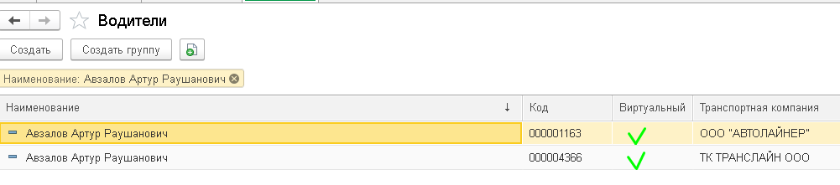

В существующих карточках водителей смена ТК **ЗАПРЕЩЕНА**! Иначе все старые рейсы этого водителя тоже сменят ТК.

При загрузке заявок никаких проблем не возникнет, т.к. проверка идет по транспортной компании. Подгрузятся только нужные карточки водителя и транспортного средства.

В ситуациях, когда

- водитель меняет права, новую карточку на него заводить не надо!

Меняем номер прав в существующей карточке.